Методическая разработка
Дидактическая игра
«Цветик -семицветик»
Круги Луллия-современная образовательная технология ТРИЗ
Для детей
старшего дошкольного возраста
5-7 лет.

Воспитатель:
Дмитренко О.И.

Круги Луллия-современная образовательная технология ТРИЗ для развития интеллектуальных, творческих способностей у детей дошкольного возраста.
Изобрел этод метод инженер Раймонд Луллия (Италия)
С помощью игр Луллия снимается психическая и физическая напряженность, образовательный процесс проходит в игровой форме, обеспечивается лучшее восприятие материала, игры помогают обобщить и закрепить знания детей по разным темам. Возможно использовать в интеграции образовательных областей. Способствуют формированию предпосылок поисковой деятельности, интеллектуальной инициативы. Формируют познавательные действия ( проявлять любознательность, задавать вопросы взрослым и сверстникам, искать ответы, определять последовательность действий ). Поддерживают проявления инициативы и самостоятельности в познавательной деятельности. Учат использованию речи для построения речевого высказывания в ситуации общения ; обучать выражать свои мысли и желания, используя грамматически правильную диалогическую и монологическую речь. С помощью игр можно развивать изобразительные и конструктивные навыки детей, мелкую моторику рук, игровые навыки в процессе игр с правилами.
Игры помогают воспитывать доброжелательные взаимоотношения между сверстниками в процессе коллективного решения познавательных и творческих задач.
В игру входят круги , стрелка и картинки по темам.
Размер и количество кругов подбирается с
в соответствии с возрастом ребенка.
Детям 3-4 лет- круг делят на 4 сектора, детям 5-6 лет – 5 -6-7 секторов.
Круги и стрелка свободно двигаются независимо друг от друга, можно получать разные комбинации картинок. Происходит освоение способов познания мира, формируются навыки самостоятельно решать возникшие задачи.
Используем как в индивидуальной, так и в подгупповой работе.
Младший дошкольный возраст
1 «Найди свой дом» реальное сочетание Формируем первичные представления о свойствах, отношениях окружающего мира.
(форма, цвет, части, количество)
2 «Бывает-не бывает» Обогащаем активный словарь. Развивается внимание, память, мелкую моторику.
Объясни необычное сочетание.
Старший дошкольный возраст
3. «Придумай сказку, рассказ»
Фантастическая история. Формировать умение составлять рассказ творческого характера ( по набору картинок) Обогащать речь детей прилагательными, глаголами, помогать правильно употреблять существительные во множественном числе.
4 « Реши проблему»
Формируем проблему, задачу ,ищем пути решения.

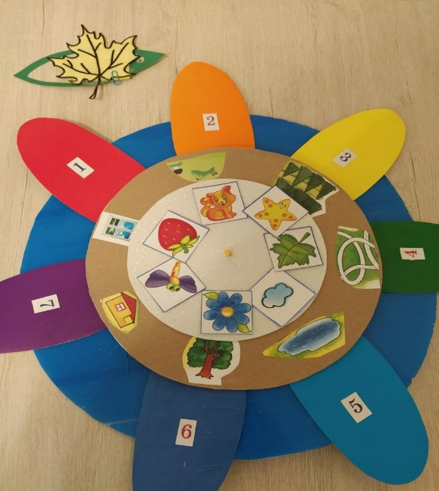
«Цветик семицветик»
Цель: Закрепить названия цветов, развивать умение подбирать и называть картинку по цвету.
Формировать умение составлять рассказ творческого характера ( по набору картинок)
Обогащать речь детей прилагательными, глаголами, помогать правильно употреблять существительные во множественном числе.
Закрепить счет до 10.
Познакомить с днями недели их последовательности.
Развивать внимание , воображение, коммуникативные навыки.

